Davinci Delete on Demand
Shinelen
2010.11.24

- 文档内容
记录关于delete on demand的相关逻辑流程，以方便前期开发和后期维护。
（附）执行计划
- 操作流程
- autodelete.properties配置文件
default为各自的store folder，用此来区分不同site。（详细查看）
- system.delete.store：记录该配置文件的所有store如：pq,p3,ion280以逗号隔开
- default.delete.style：记录autodelete的时间周期是根据什么方式，目前只设一个default值为上传日期(暂时不用)
- default.delete.cycle：记录执行时间周期，格式：month 15 23为每月15号23点执行，week 5 23 为每周五23点执行，day 23为每天23点执行。
- default.delete.work：记录工作时间段，以hour为单位。
- default.delete.period：记录时间段，以day为单位。
- default.delete.password：记录该store的密码，以防止别人修改。
- default.delete.autodelete：记录是否运行autodelete功能。
- default.delete.delay：记录是否在服务器延时的时候是否执行autodelete操作。（如当到达删除时间时，服务器没启动，这在服务其启动时会根据这一属性判断是否立刻执行autodelete操作，或是不做如何处理等待下次autodelete）
- default.delete.exception.times：记录当删除文件失败时，重复执行删除动作的次数，当文件超过删除次数则认为该文件以异常形式记录到log里面。
- default.delete.email：记录当执行后以email的形式通知。
- default.delete.actiondelete：记录当修改properties后是否立刻执行autodelete。
- default.delete.isworking：记录是否正在工作，如果删除正在执行，则其将不会继续运行autodelete。（为系统变量，用户不可修改）
- default.delete.lastdel：记录上一次执行autodelete的时间。（为系统变量，用户不可修改）
- Default.delete.ip：当前映射的ip
- 配置文件的修改
我们将提供webservice以供用户调用去获取delete.properties上的信息及修改上面的属性值。
逻辑流程
webservice
getDeleteProperties
参数：String store
返回参数：Object delete
setDeleteProperties
参数：Object delete
返回参数：String
Delete Object
style :String
cycle：String
work：float
period：int
password：String
oldPwd：String
autodelete：boolean
delay：boolean
exptionTimes:int
store：String

3.smartflow操作

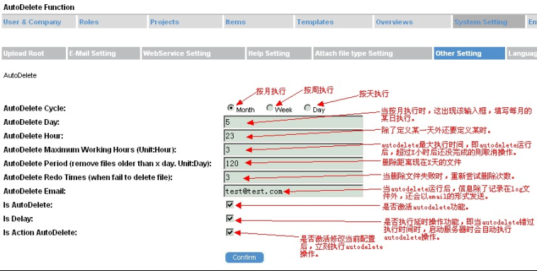

逻辑流程

- 访问webservice的setProperties返回参数说明
- 返回0：properties设置成功
- 返回1：store文件夹不存在
- 返回2：密码不正确
- 返回3：email格式不正确
- 返回4：email为null
- 返回5：cycle格式不正确
- 返回6：cycle为null

- Delete on demand实现逻辑
1.autodelete的逻辑流程
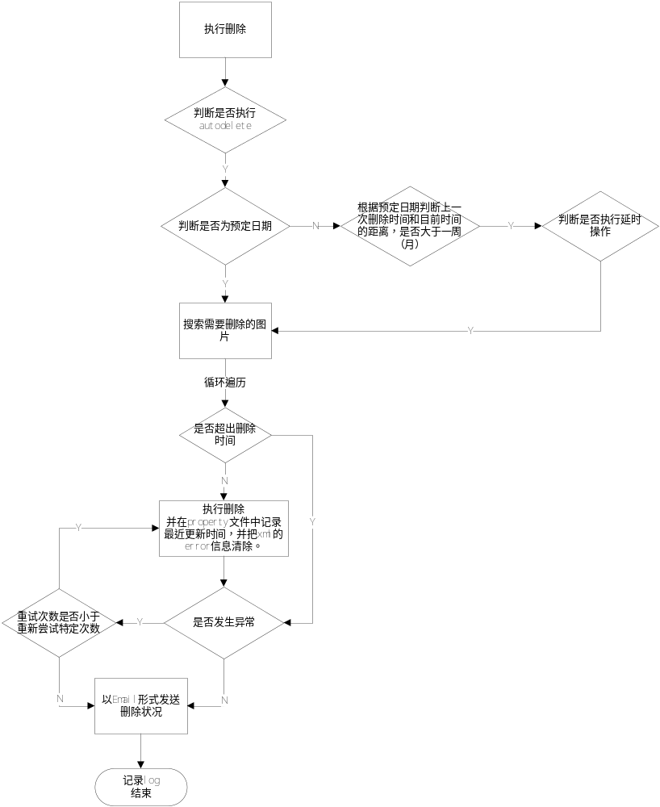
日志文件详细内容

- 日志文件
- 每次autodelete都会新增一个新的log文件。
- 记录autodelete一共删除的文件总数。
- 记录autodelete删除了的文件的路径。（是否记录Pid）
- 记录autodelete删除失败的文件总数。
- 记录autodelete删除失败的文件的路径及其原因。（是否记录Pid）
- 记录autodelete开始时间
- 记录autodelete结束时间
- 记录autodelete一共用了多长时间
3.关于一个dv-server对应多个site
我们目前采用的是根据配置文件的根来区分不同的site，如*.delete.cycle,*为各自的store，不同的store代表不同的site。
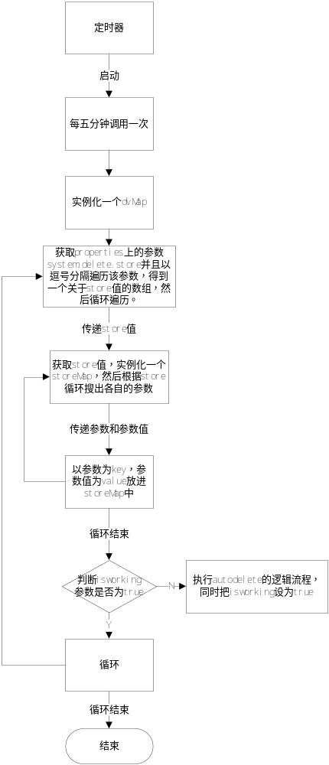
autodelete的逻辑流程
4.删除内容
目前删除的内容包括：
1.每一页的切片文件夹
2.forprint文件夹
3.被转换的图片
4.convert xml文件

5.review on demand流程图
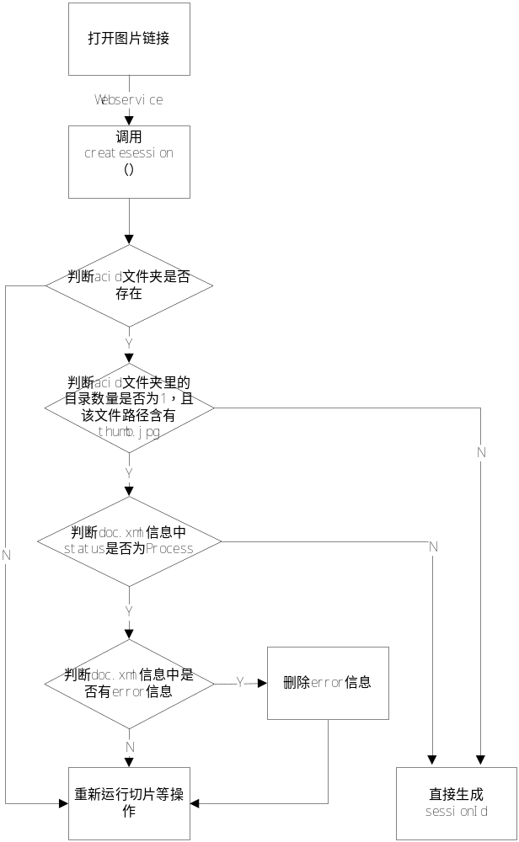
6.配置文件的修改的逻辑流程
关于配置文件
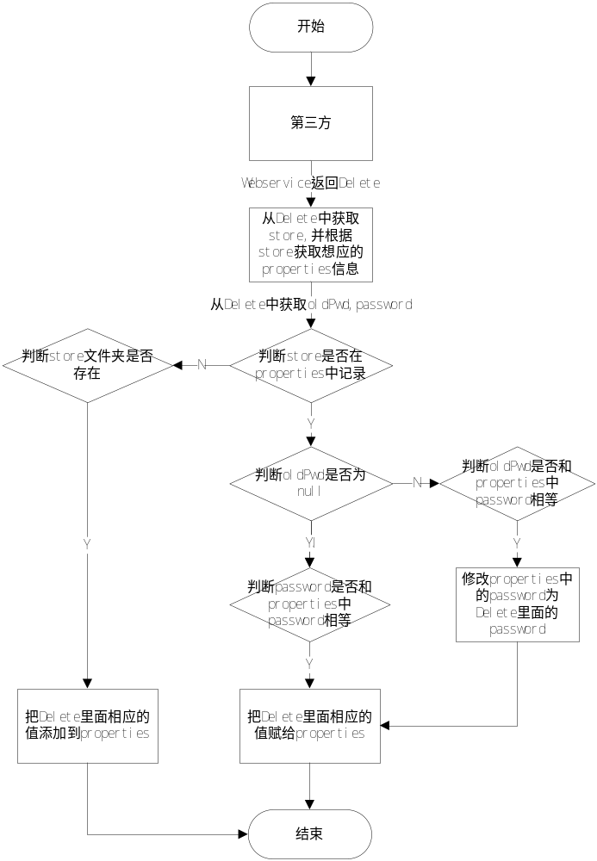
（附）执行计划
计划时间 | 计划完成日期 | 计划完成进度 | 实际完成时间 | 执行人
2010/12/01 | 2010/12/01 | - 完成主线流程，能自动删除文件 | 2010/12/01 | Shinelen Wang
2010/12/02 | 2010/12/02 | - 在主线流程上添加相关的log功能，email功能  - 第三方修改properties文件功能 | 2010/12/02 | Shinelen Wang
2010/12/03 | 2010/12/03 | - 补漏查缺  - 测试 | 2010/12/06 | Shinelen Wang
1.完善文档
2.代码注释
3.翻译

